EL NIÑO/OSCILACIÓN DEL SUR (ENSO, por sus siglas en inglés)
DISCUSIÓN DIAGNÓSTICA

emitida por el

CENTRO DE PREDICCIONES CLIMÁTICAS/NCEP/NWS y el Instituto Internacional de Investigación para el Clima y la Sociedad
Traducción cortesía del: NWS-WFO SAN JUAN, PUERTO RICO
12 de agosto de 2021

Estatus del Sistema de alerta del ENSO: Vigilancia de La Niña

Sinopsis: Se favorecen condiciones de ENSO-neutral para el restante del verano (~60% de probabilidad en la temporada de julio-septiembre), con La Niña surgiendo posiblemente durante la temporada de agosto-octubre y durando hasta invierno 2021-22 (~70% de probabilidad durante noviembre-enero).

Recientemente, las temperaturas en la superficie del mar (SSTs, por sus siglas en inglés) estuvieron entre cerca y bajo el promedio en el centro y este-central del Pacífico ecuatorial, con SSTs sobre-el-promedio en el lejano este del Pacífico (Fig. 1). La semana pasada, la mayoría de los índices del Niño estuvieron levemente negativos (-0.2ºC a -0.3ºC) excepto para el índice del Niño -1+2, que fue +0.7ºC (Fig. 2). Las temperaturas de subsuperficie se enfriaron considerablemente en julio, tornándose levemente negativas (promediados desde 180-100ºW; Fig. 3), reflejando la aparición de temperaturas en la subsuperficie bajo-el-promedio al este de la Línea del Cambio de Fecha (Fig. 4). Anomalías en los vientos de los niveles bajos estuvieron del este sobre el este-central del Océano Pacífico, mientras las anomalías de los niveles altos estuvieron del oeste a través del este del Pacífico. Convección tropical estuvo suprimida sobre el oeste del Océano Pacífico y aumentada sobre una pequeña región cerca de Indonesia (Fig. 5). Dadas las condiciones en la superficie, el sistema océano-atmósfera reflejó ENSO-neutral.
Comparado al mes pasado, los pronósticos de IRI/CPC están generalmente más fríos en la región SST del Niño-3.4 durante el otoño e invierno 2021-22 (Fig. 6). La corrida reciente de los modelos de NCEP CFSv2 y el Grupo Multi-Modelos de América del Norte sugieren el comienzo de La Niña débil en los próximos meses, persistiendo hasta invierno 2021-22. El consenso de los pronosticadores continúa a favor de estos modelos, lo que también confirma una disminución notable en las anomalías observadas en las temperaturas en la subsuperficie este mes pasado. En resumen, se favorece ENSO-neutral para el restante del verano (~60% de probabilidad en la temporada de julio-septiembre), con La Niña posiblemente comenzando durante la temporada de agosto-octubre y persistiendo hasta el invierno 2021-22 (~70% de probabilidad durante noviembre-enero; oprimir Consenso del Pronóstico de CPC/IRI para la probabilidad de cada resultado en periodos de 3-meses).
Esta discusión es un esfuerzo consolidado de la Administración Nacional Oceánica y Atmosférica (NOAA, por sus siglas en inglés), el Servicio Nacional de Meteorología de NOAA y sus instituciones afiliadas. Las condiciones oceánicas y atmosféricas son actualizadas semanalmente en la página de Internet del Centro de Predicciones Climáticas (Condiciones actuales de El Niño/La Niña y La Discusión de Expertos). Perspectivas y análisis adicionales están disponibles en el blog del ENSO. Un pronóstico de intensidad probabilística está disponible aquí. La próxima Discusión Diagnóstica del ENSO está programada para el 9 de septiembre de 2021. Para recibir una notificación por correo electrónico al momento en que la Discusión Diagnóstica del ENSO mensual esté disponible, favor enviar un mensaje a: ncep.list.enso-update@noaa.gov.

Centro de Predicciones Climáticas
Centros Nacionales de Predicción Ambiental
NOAA/Servicio Nacional de Meteorología
College Park, MD 20740
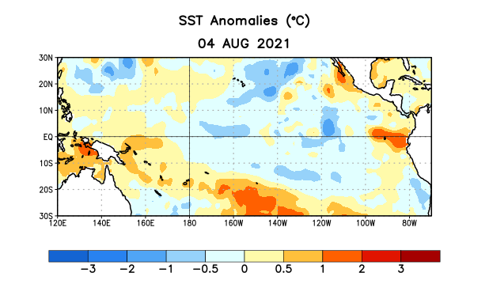
Figura 1. Anomalías (°C) promedio de la temperatura de la superficie del océano (SST, por sus siglas en inglés) para la semana centrada el 4 de agosto de 2021. Las anomalías son calculadas utilizando como referencia los periodos promedio semanales de 1991-2020.

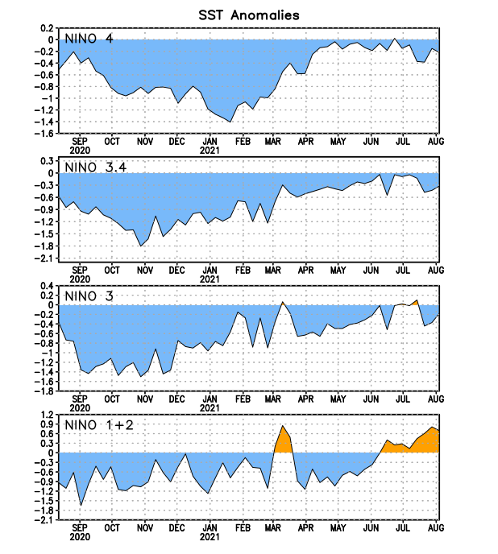
Figura 2. Series de Tiempo de las anomalías (en °C) de temperaturas de la superficie del océano (SST) en un área promediada en las regiones de El Niño [Niño-1+2 (0°-10°S, 90°W-80°W), Niño 3 (5°N-5°S, 150°W-90°W), Niño-3.4 (5°N-5°S, 170°W-120°W), Niño-4 (150°W-160°E y 5°N-5°S)]. Las anomalías de SST son variaciones de los promedios semanales del período base de 1991-2020.

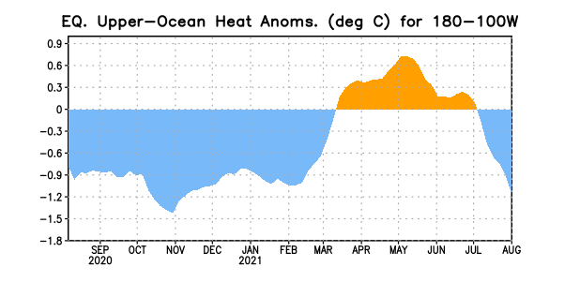

Figura 3. Anomalías del contenido calórico (en °C) en un área promediada del Pacífico ecuatorial (5°N-5°S, 180°-100°W). Las anomalías en el contenido calórico son calculadas como las desviaciones de los penta-promedios del período base de 1991-2020.

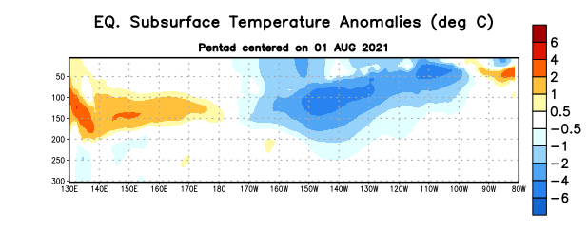
Figura 4: Anomalías de la temperatura (en °C) en un transecto de profundidad-longitudinal (0-300m) en la parte superior del océano Pacífico ecuatorial, centradas en la semana del 1 de agosto de 2021. Las anomalías son variaciones a partir de los penta-promedios durante el periodo base de 1991-2020.

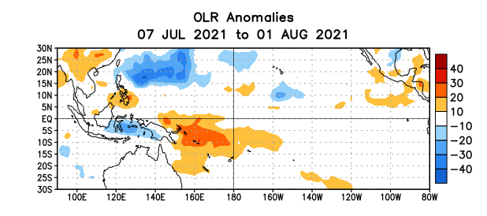
Figura 5. Anomalías del promedio de la radiación de onda larga emitida (OLR, por sus siglas en inglés) (W/m²) durante el período del 7 de julio - 1 de agosto de 2021. Las anomalías de OLR se calculan como desviaciones de los penta-promedios del período base de 1991-2020.

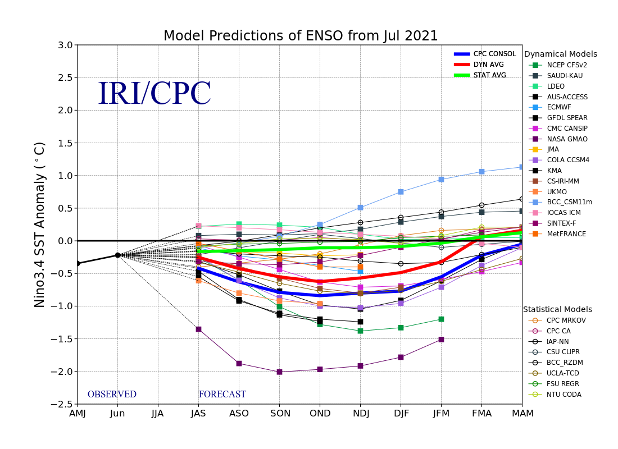
Figura 6. Pronósticos de las anomalías de la temperatura de la superficie del océano (SST) en la región de El Niño 3.4 (5°N-5°S, 120°W-170°W). Figura actualizada el 19 de julio de 2021.

